**Aluno**: Antonio Rangel Chaves

**Matrícula**: 180098021

**ME-R:**

Entidades:

MEDICO

PACIENTE

PRESCRICAO

CONSULTA

ESPECIALIDADE

MEDICAMENTO

Atributos:

MEDICO (crm(inscricaoCrm, estado), nome)

PACIENTE (idPaciente, nome, dataNascimento, sexo, {telefone}, endereco(rua,

bairro, numero, cep, cidade, estado))

PRESCRICAO (idPrescricao, dataEmissao, idConsulta)

CONSULTA (idConsulta, local, data, hora, crm(inscricaoCrm, estado), idPaciente)

ESPECIALIDADE (idEspecialidade, nomeEspecialidade)

MEDICAMENTO (idMedicamento, principioAtivo)

Relacionamentos:

MEDICO - **atende** - PACIENTE

* Um médico pode atender vários pacientes, e um paciente pode ser atendido por vários médicos.
* Cardinalidade n:m

MEDICO - **possui** - ESPECIALIDADE

* Um médico pode ter uma ou mais especialidades, e uma especialidade pode ser possuída por um ou mais médicos.
* Cardinalidade n:m

CONSULTA - **gera** - PRESCRICAO

* Uma consulta pode gerar nenhuma ou várias prescrições, mas uma prescrição só pode ser gerada por uma consulta.
* Cardinalidade 1:n

PRESCRICAO - **contem** - MEDICAMENTO

* Uma prescrição contém vários medicamentos, e um medicamento pode estar em várias prescrições.
* Cardinalidade n:m

**DE-R**

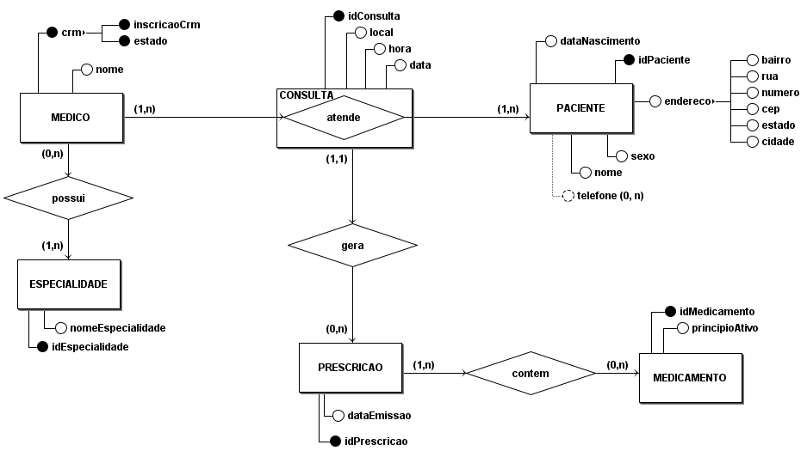

**DLD**

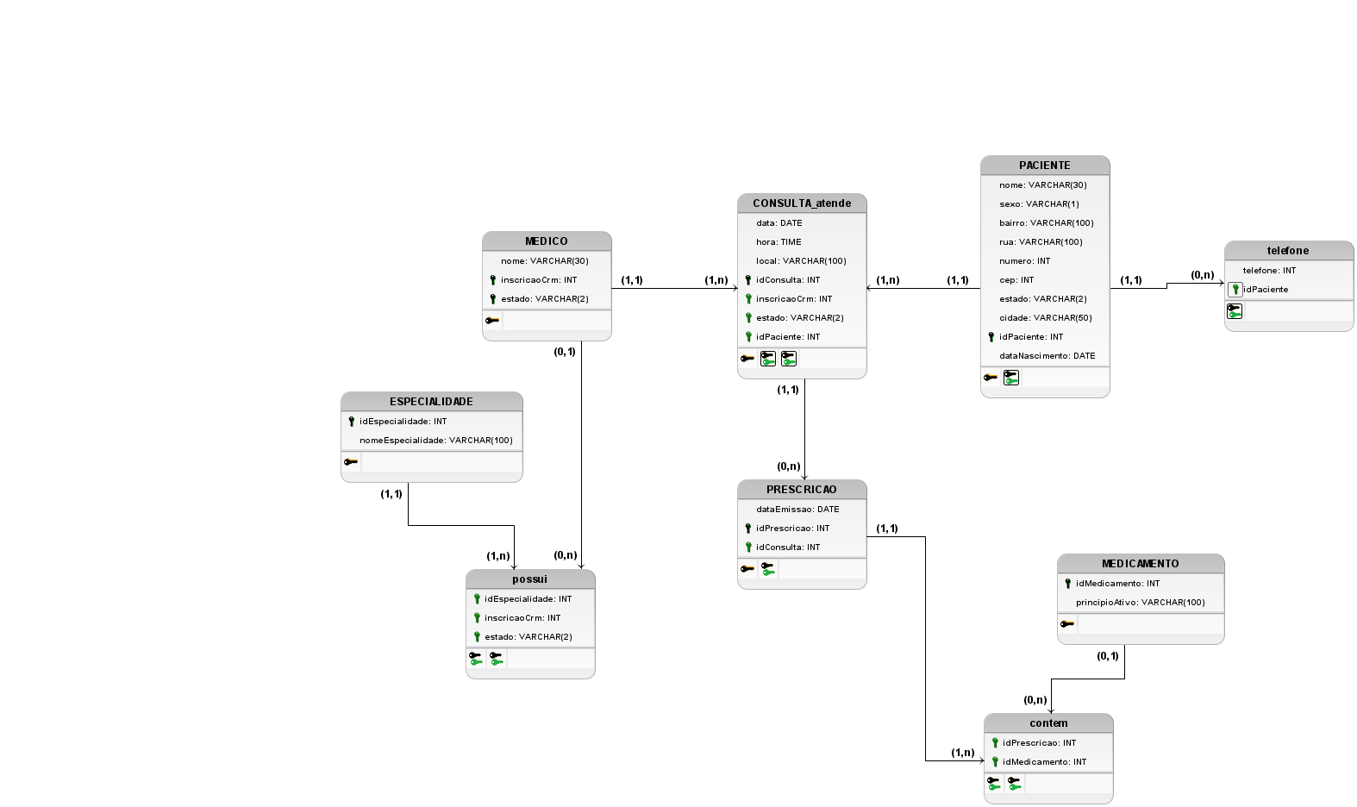

**Descrição das tabelas**

MEDICO (

nome literal(30) NÃO NULO,

inscricaoCrm numérico(6) NÃO NULO,

estado literal(2) NÃO NULO,

restrição CRM_PK de Chave Primária(inscricaoCrm, estado)

);

PACIENTE (

idPaciente numérico(0, 999999) NÃO NULO

nome literal(30) NÃO NULO,

dataNascimento data NÃO NULO,

sexo literal(1) NÃO NULO,

telefone numérico(12)

rua literal(100) NÃO NULO,

bairro literal(100) NÃO NULO,

numero numérico(0,999999) NÃO NULO,

estado literal(2) NÃO NULO,

cidade literal(50) NÃO NULO,

cep numérico(8) NÃO NULO,

restrição PACIENTE_PK de Chave Primária(idPaciente)

);

CONSULTA (

idConsulta numérico(0, 999999) NÃO NULO,

local literal(100) NÃO NULO,

data data NÃO NULO,

hora horário NÃO NULO,

crm numérico(6) NÃO NULO,

idPaciente numérico(0, 999999) NÃO NULO,

restrição CONSULTA_PK de chave primária(idConsulta),

restrição CONSULTA_CRM_FK de chave estrangeira(inscricaoCrm, estado) que referencia MEDICO(inscricaoCrm, estado),

restrição CONSULTA_PACIENTE_FK de chave estrangeira(idPaciente) que referencia PACIENTE(idPaciente)

);

PRESCRICAO (

idPrescricao numérico(0,999999) NÃO NULO,

dataEmissao data NÃO NULO,

idConsulta numérico(0, 999999) NÃO NULO,

restrição PRESCRICAO_PK de Chave Primária(idPrescricao),

restrição PRESCRICAO_CONSULTA_FK de chave estrangeira(idConsulta) que referencia CONSULTA(idConsulta)

);

ESPECIALIDADE (

idEspecialidade numérico(0, 999999) NÃO NULO,

nome literal(100) NÃO NULO,

restrição ESPECIALIDADE_PK de chave primária(idEspecialidade),

);

MEDICAMENTO (

idMedicamento numérico(0, 999999) NÃO NULO,

principioAtivo literal(50) NÃO NULO,

restrição MEDICAMENTO_PK de chave primária(idMedicamento),

);

telefone (

idPaciente numérico(0, 999999) NÃO NULO,

telefone numérico(12) NÃO NULO,

restrição TELEFONE_PACIENTE_FK de chave estrangeira(idPaciente) que referencia PACIENTE(idPaciente)

);

possui (

inscricaoCrm numérico(6) NÃO NULO,

estado literal(2) NÃO NULO,

idEspecialidade numérico(0,999999) NÃO NULO,

restrição POSSUI_CRM_FK de chave estrangeira(inscricaoCrm, estado) que referencia MEDICO(inscricaoCrm, estado),

restrição POSSUI_ESPECIALIDADE_FK de chave estrangeira(idEspecialidade) que referencia ESPECIALIDADE(idEspecialidade)

);

contem (

idPrescricao numérico(0, 999999) NÃO NULO,

idMedicamento numérico(0, 999999) NÃO NULO,

restrição CONTEM_PRESCRICAO de chave estrangeira(idPrescricao) que referencia PRESCRICAO(idPrescricao),

restrição CONTEM_MEDICAMENTO de chave estrangeira(idMedicamento) que referencia MEDICAMENTO(idMedicamento)

);